
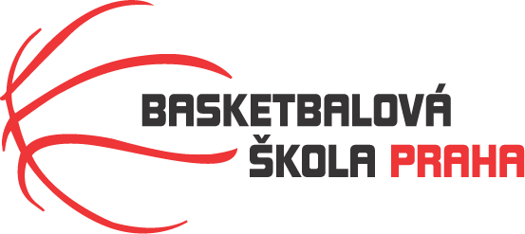
Rozpis turnaje starších minižáků U13, ročník 2011 a mladší
Pořadatel: Basketbalová škola Tygři Praha
Kontaktní osoba: Petra Michálková (776 232 227, michalkovapetra@seznam.cz)
Termín: 11.-12.11.2023
Místo: Sobota – ZŠ Na Dlouhém lánu, Na Dlouhém lánu 555, Praha 6

Neděle – Sportovní hala Jeneč, Lidicíká 210, Jeneč

Rozhodčí: deleguje ČABR-P, každé družstvo uhradí jednoho rozhodčího v utkání (300,- Kč)
Sobota 11.11.2023 – ZŠ Na Dlouhém lánu
9:00 Sokol Žižkov Cubs – Tygři Praha (7)
10:30 Sokol Kbely – Sokol Žižkov Cubs (9)
12:00 Sokol Kbely – TJ Sokol Dubeč (8)

Neděle 12.11.2023 – Sportovní hala Jeneč
15:00 Tygři Praha – Sokol Kbely (12)
16:30 Sokol Žižkov – TJ Sokol Dubeč (11)
18:00 TJ Sokol Dubeč – Tygři Praha (10)

Startovné na turnaji 400,- Kč/zápas
Pořadatel dodá hrací míč na turnaj, míče na rozcvičení si přinesou družstva vlastní!!
Rozdělovník:
STK-PBS - P. Mondschein
ČABR-P - P. Sušer, R. Treml
Sokol Kbely – T. Hruška
TJ Sokol Dubeč – T. Michalík
Sokol Žižkov Cubs – R. Hušák

